„Star“ - Die Kunst des Dekantierens

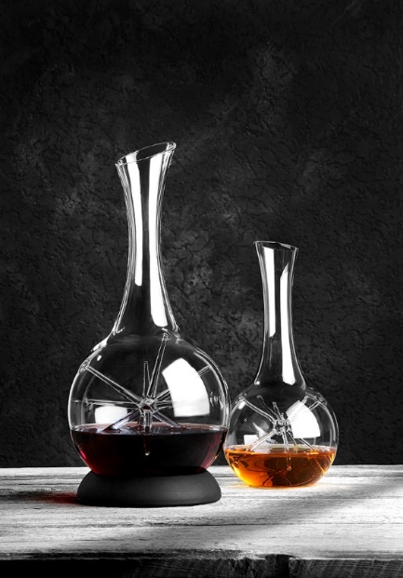
Der Dekanter „Star“ vereint die Ästhetik eines Unikates mit der Funktionalität eines professionellen Handwerkzeugs für den vinophilen Genuss. „Star“ ist aufgrund der außergewöhnlichen Gestaltung wohl die spannendste Weinkaraffe seit langem.

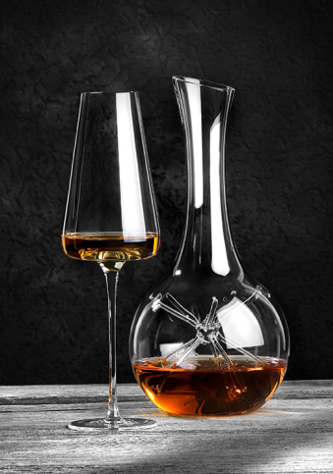
Eine Meisterleistung der Kunstfertigkeit ist der im Inneren des Dekanters verankerte Stern. Neben den positiven Effekten die dieses Objekt auf die Entwicklung des Weines bewirkt vermag es die Blicke des Betrachters auf nahezu magische Weise anzuziehen. So rückt „Star“ in das Zentrum der Aufmerksamkeit und verleiht sowohl dem Weingenuss zu Hause als auch dem Weinservice im Restaurant eine ganz besondere Wertigkeit.

Jede Karaffe wird durch ihren individuellen Stern zum Unikat und bildet so eine faszinierende Gesprächsgrundlage zum Austausch mit interessierten Gästen. Dieses kunstvoll gestaltete Herzstück wird in einem hochaufwendigen Prozess durch zahlreiche Bearbeitungsschritte zu einem einzigartigen Element. In unserer uniformen Welt ist das Luxus pur, denn kein „Star“ gleicht dem anderen.
„STAR“ - Mini
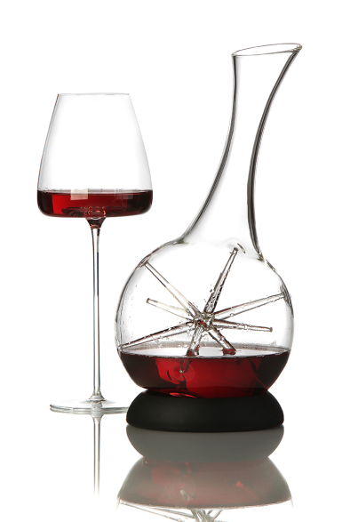
Der kleinere „Star“ eignet sich speziell für das Dekantieren von offenen Weinen oder kleinen Flaschen. Die ideale Füllmenge um maximalen Sauerstoffkontakt zu garantieren beträgt 0,375 Liter. Die reduzierte Größe bietet die Möglichkeit Weißweine zu dekantieren und dennoch in Weinkühlern zu temperieren. Auch für Dessertwein und die Inszenierung von innovativen High End Cocktails, aromatisierten Spirituosen bis hin zu exotischen Säften und vielem mehr ist dieses einzigartige Produkt geeignet.

„STAR“
Der große „Star“ verfügt über eine Mulde im Boden welche zum einen die Verwirbelung während des Befüllens und Schwenkens verbessert. Zum anderen sorgt sie für gutes Handling und einen sicheren Halt beim Servieren des Weins. Ein im Geschenkset beigepackter Ring aus schwarzem Silikon bietet eine ansprechende Basis und erlaubt zudem die schräge Positionierung.

Weinservice – die Einzigartigkeit in der Praxis
(Analyse des Sommeliers Silvio Nitzsche)
„Viele Dekanter sorgen für eine schnelle aber völlig unausgewogene Weinentwicklung, da die Weine lediglich durch die Oberflächenmakrooxidation ihre Entwicklung erfahren. Harmonischer und ausgewogener ist es, wenn der dafür nötige Sauerstoff auf eine sehr weiche Weise innerhalb des Weines implantiert wird. Durch die filigranen Strahlen des zentralen Sterns wird der servierte Wein auf eine einmalig sanfte Art zur Weiterentwicklung animiert. Während des Schwenkvorgangs wird sehr schonend ein feiner Sauerstofffilm unter den Wein gehoben und in ihm integriert. Dieser sorgt dafür, dass sich der Wein aus sich selbst heraus und nicht nur, wie bei anderen Karaffen, an der Oberfläche zu entwickeln beginnt.

Das Schwenken des Weines ist ein faszinierender Anblick und hilft zudem in einer dreidimensionalen Entwicklung Säuren zu harmonisieren und verschiedene Aromenstufen in Einklang zu bringen.

Durch das für diesen Dekanter verwendete Borosilikatglas, welches über eine sehr glatte Oberfläche verfügt, hat man den höchst angenehmen Effekt, dass die Aromenmoleküle nicht aus dem Wein geschleudert, sondern sich in der Folge komplett im Weinglas präsentieren dürfen. Der belüftete Wein wird enorm ausgewogen, stimmig und in seiner Mitte befindlich. Ein Mehrwert, der schlichtweg unbezahlbar ist.“

Silvio Nitzsche, WEIN/KULTUR/BAR Dresden

Weitere Informationen: WWW.ZIEHER.COM

